实验四 基于离散对数问题的密码算法的实现

1、实验目的
1）掌握Diffie-Hellman密钥交换算法。
2) 掌握ElGamal密码算法的加解密过程。
2、实验内容和任务
- 设计算法生成循环群Z_p^{*}的本原根，其中p=2q+1, p是素数，q也是素数, 进一步生成q阶子群的生成元g。
Highlight: 推广到一般的素数p
在q阶循环群上实现：
C语言代码：
#include<stdio.h>
#include<stdlib.h>
#include<time.h>
#include<math.h>
#define maxsize 100
int bin[maxsize];
int quickPow(int a,int m,int n);
int ifPrime(int p);
int primitiveRoot(int p,int *pr);
void main()
{
int i,p,pr[maxsize],num;
srand(time(NULL));
p=rand()%30+2;
while(!ifPrime(p)) p=rand()%30+2;
if(p==2)
{
pr[0]=1;
num=1;
}
else num=primitiveRoot(p,pr);
printf("%d的%d个本原根为：",p,num);
for(i=0;i<num;i++) printf("%d ",pr[i]);
}
int quickPow(int a,int m,int n)
{
int r,i,temp,count,temp2;
r=m;
for(i=0;r!=0;i++)
{
bin[i]=r%2;
r/=2;
}
count=i;
temp=1;
for(i=count-1;i>=0;i--)
{
temp2=fmod(pow(temp,2)*pow(a,bin[i]),n);
temp=temp2;
}
return temp;
}
//检测p是否为素数
int ifPrime(int p)
{
int i;
if(p!=2)
{
for(i=2;i<=sqrt(p);i++)
{
if(p%i==0) return 0;
}
}
return 1;
}
//求本原根
int primitiveRoot(int p,int *pr)
{
int i,j=0,tmp,k=0,primeFactor[maxsize];
//找出P-1的素因子，i从2开始计算
for(i=2;i<p-1;i++) if((p-1)%i==0&&ifPrime(i)) primeFactor[j++]=i;//循环结束时，j等于质因子个数
//遍历2到p-1,找出本原根
for(tmp=2;tmp<p;tmp++)
{
for(i=0;i<j;i++)
{
if(quickPow(tmp,(p-1)/primeFactor[i],p)==1) break;
}
if(i==j) pr[k++]=tmp;
}
return k;//返回本原根的个数
}
运行结果截图：
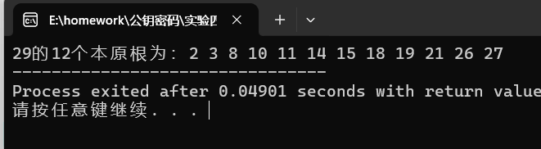
- Diffie-Hellman密钥交换算法的基础实现;
C语言代码：
#include<stdio.h>
#include<stdlib.h>
#include<time.h>
#include<math.h>
#define maxsize 100
int bin[maxsize];
int quickPow(int a,int m,int n);
int ifPrime(int p);
int primitiveRoot(int p,int *pr);
void main()
{
int i,p,pr[maxsize],num,g,A,B,a,b,K_A,K_B;
srand(time(NULL));
p=rand()%30+2;
while(!ifPrime(p)) p=rand()%30+2;
if(p==2)
{
pr[0]=1;
num=1;
}
else num=primitiveRoot(p,pr);
printf("%d的%d个本原根为：",p,num);
for(i=0;i<num;i++) printf("%d ",pr[i]);
g=pr[0];//取最小本原根作为共享参数
a=1+rand()%(p-1);//a为Alice的私钥 ,a<p
b=1+rand()%(p-1);//b为Bob的私钥
A=fmod(pow(g,a),p);//A为Alice的公钥
B=fmod(pow(g,b),p);//B为Bob的公钥
K_A=fmod(pow(B,a),p);//K_A为Alice计算所得的共享密钥
K_B=fmod(pow(A,b),p);//K_B为Bob计算所得的共享密钥
printf("\n共享参数p为%d,g为%d\n",p,g);
printf("\nAlice的私钥为%d,计算所得公钥为%d,计算所得共享密钥为%d\n",a,A,K_A);
printf("Bob的私钥为%d,计算所得公钥为%d,计算所得共享密钥为%d",b,B,K_B);
}

int quickPow(int a,int m,int n)
{
int r,i,temp,count,temp2;
r=m;
for(i=0;r!=0;i++)
{
bin[i]=r%2;
r/=2;
}
count=i;
temp=1;
for(i=count-1;i>=0;i--)
{
temp2=fmod(pow(temp,2)*pow(a,bin[i]),n);
temp=temp2;
}
return temp;
}
//检测p是否为素数
int ifPrime(int p)
{
int i;
if(p!=2)
{
for(i=2;i<=sqrt(p);i++)
{
if(p%i==0) return 0;
}
}
return 1;
}
//求本原根
int primitiveRoot(int p,int *pr)
{
int i,j=0,tmp,k=0,primeFactor[maxsize];
//找出P-1的素因子，i从2开始计算
for(i=2;i<p-1;i++) if((p-1)%i==0&&ifPrime(i)) primeFactor[j++]=i;//循环结束时，j等于质因子个个数
//遍历2到p-1,找出本原根
for(tmp=2;tmp<p;tmp++)
{
for(i=0;i<j;i++)
{
if(quickPow(tmp,(p-1)/primeFactor[i],p)==1) break;
}
if(i==j) pr[k++]=tmp;
}
return k;//返回本原根的个数
}
运行结果截图：
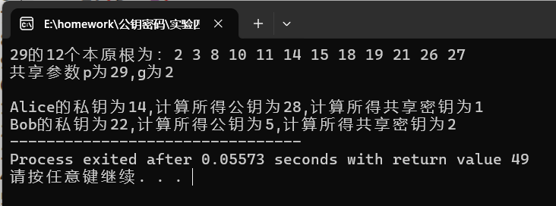
- ElGamal密码算法的基础实现;
C语言代码：
#include<stdio.h>
#include<stdlib.h>
#include<time.h>
#include<math.h>
#define maxsize 100
int bin[maxsize];
int quickPow(int a,int m,int n);
int ifPrime(int p);
int primitiveRoot(int p,int *pr);
void main()
{
int i,p,pr[maxsize],num,g,k,r,c,m,c2,m2,z,pk;
srand(time(NULL));
p=rand()%30+2;
while(!ifPrime(p)||p==2) p=rand()%30+2;
num=primitiveRoot(p,pr);
printf("%d的%d个本原根为：",p,num);
for(i=0;i<num;i++) printf("%d ",pr[i]);
g=pr[0];//取最小本原根作为公钥
pk=1+rand()%(p-2);//私钥 aerfa
z=quickPow(g,pk,p);//公钥 rou
//加密
k=1+rand()%(p-2);
r=quickPow(g,k,p);
printf("\n公钥p:%d,g:%d,z:%d,生成的随机数k:%d;\n私钥pk:%d\n",p,g,z,k,pk);
printf("r:%d\n",r);
printf("请输入一个明文消息:");
scanf("%d",&m);
c=fmod(m*pow(z,k),p);
printf("加密%d得到的密文为:%d\n",m,c);
//解密
printf("请输入一个密文消息:");
scanf("%d",&c2);
printf("extended_euclidean(p,quickPow(r,pk,p)):%d\n",extended_euclidean(p,quickPow(r,pk,p)));
m2=fmod(c2*extended_euclidean(p,quickPow(r,pk,p)),p);
printf("解密%d得到的明文为%d：",c2,m2);

}
int quickPow(int a,int m,int n)
{
int r,i,temp,count,temp2;
r=m;
for(i=0;r!=0;i++)
{
bin[i]=r%2;
r/=2;
}
count=i;
temp=1;
for(i=count-1;i>=0;i--)
{
temp2=fmod(pow(temp,2)*pow(a,bin[i]),n);
temp=temp2;
}
return temp;
}
//检测p是否为素数
int ifPrime(int p)
{
int i;
if(p!=2)
{
for(i=2;i<=sqrt(p);i++)
{
if(p%i==0) return 0;
}
}
return 1;
}
//求本原根
int primitiveRoot(int p,int *pr)
{
int i,j=0,tmp,k=0,primeFactor[maxsize];
//找出P-1的素因子，i从2开始计算
for(i=2;i<p-1;i++) if((p-1)%i==0&&ifPrime(i)) primeFactor[j++]=i;//循环结束时，j等于质因子个个数
//遍历2到p-1,找出本原根
for(tmp=2;tmp<p;tmp++)
{
for(i=0;i<j;i++)
{
if(quickPow(tmp,(p-1)/primeFactor[i],p)==1) break;
}
if(i==j) pr[k++]=tmp;
}
return k;//返回本原根的个数
}
//扩展的欧几里得算法
int extended_euclidean(int a,int b)
{

int temp,x1=1,x2=0,x3,y1=0,y2=1,y3,t1,t2,t3,Q;
x3=a;
y3=b;
while(1)
{
if(y3==0) printf("无逆元");
if(y3==1) break;
Q=x3/y3;
t1=x1-Q*y1;
t2=x2-Q*y2;
t3=x3-Q*y3;
x1=y1;
x2=y2;
x3=y3;
y1=t1;
y2=t2;
y3=t3;
}
if(y2<0) return y2+a;
else return y2;
}
运行结果截图：
